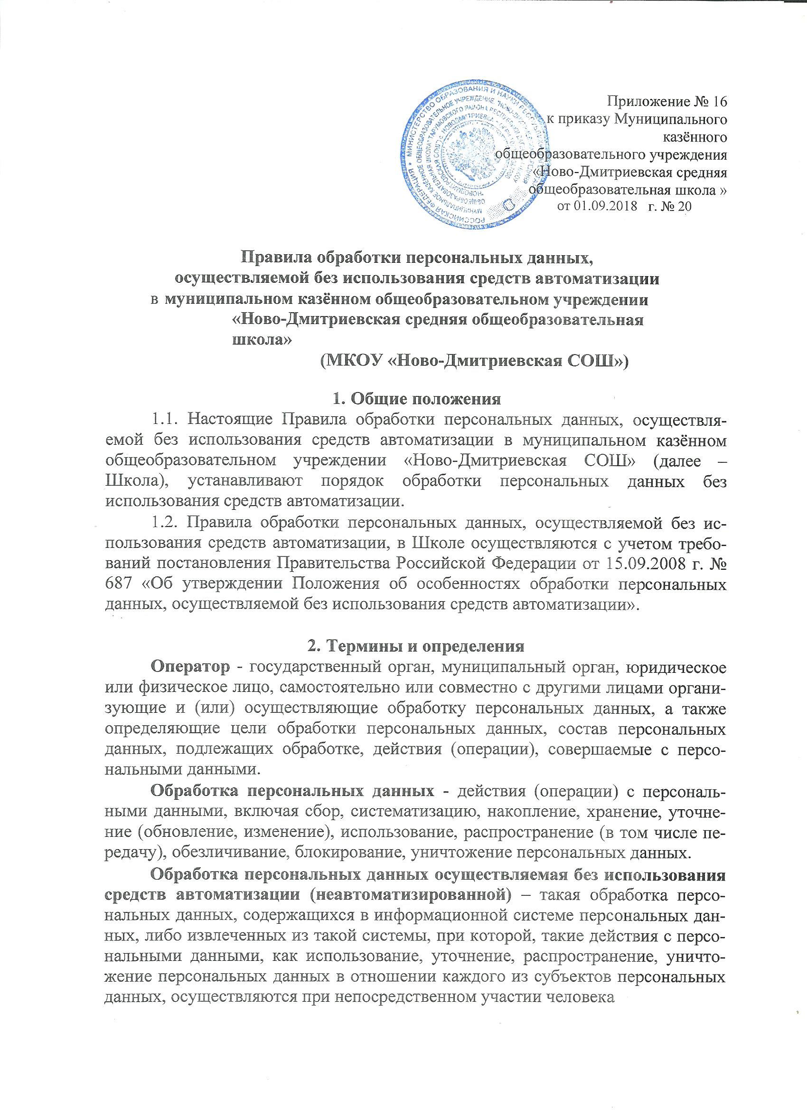

**Персональные данные -** любая информация, относящаяся к прямо иликосвенно определенному или определяемому физическому лицу (субъекту пер-сональных данных).

**Материальный носитель –** материальный объект,в том числе физиче-ское поле, в котором информация находит свое отражение в виде символов, образов, сигналов, технических решений и процессов, количественных характе-ристик физических величин

**Обезличивание персональных данных –** действия,в результате которыхстановится невозможным без использования дополнительной информации определить принадлежность персональных данных конкретному субъекту пер-сональных данных

**Уничтожение персональных данных –** действия,в результате которыхстановится невозможным восстановить содержание персональных данных в информационной системе персональных данных и (или) в результате которых уничтожаются материальные носители персональных данных.

1. **Особенности организации обработки персональных данных, осуществ-**

**ляемой без использования средств автоматизации, в Школе**

3.1. Персональные данные (далее – ПДн) при их обработке, осуществля-емой без использования средств автоматизации, должны обособляться от иной информации, в частности путем фиксации их на отдельных материальных носи-телях персональных данных (далее – материальные носители), в специальных разделах или на полях форм (бланков).

3.2. При фиксации персональных данных на материальных носителях не допускается фиксация на одном материальном носителе персональных данных, цели, обработки которых заведомо не совместимы. Для обработки различных категорий персональных данных, осуществляемой без использования средств автоматизации, для каждой категории персональных данных должен использо-ваться отдельный материальный носитель.

3.3. При использовании типовых форм документов, характер информа-ции в которых предполагает или допускает включение в них персональных дан-ных (далее – типовая форма), должны соблюдаться следующие условия:

- типовая форма или связанные с ней документы (инструкция по ее за-полнению, карточки, реестры и журналы) должны содержать сведения о цели обработки персональных данных, осуществляемой без использования средств автоматизации; имя (наименование) и адрес оператора; фамилию, имя, отчество

* адрес субъекта персональных данных;
  + источник получения персональных данных; сроки обработки персо-нальных данных; перечень действий с персональными данными, которые будут совершаться в процессе их обработки; общее описание используемых операто-ром способов обработки персональных данных;

типовая форма должна предусматривать поле, в котором субъект пер-сональных данных может поставить отметку о своем согласии на обработку персональных данных, осуществляемую без использования средств автоматиза ции, – при необходимости получения письменного согласия на обработку пер-сональных данных;

* типовая форма должна быть составлена таким образом, чтобы каждый из субъектов персональных данных, содержащихся в документе, имел возмож-ность ознакомиться со своими персональными данными, содержащимися в до-кументе, не нарушая прав и законных интересов иных субъектов персональных данных;
* типовая форма должна исключать объединение полей, предназначен-ных для внесения персональных данных, цели, обработки которых заведомо не совместимы.

3.4. При несовместимости целей обработки персональных данных, за-фиксированных на одном материальном носителе, если материальный носитель не позволяет осуществлять обработку персональных данных отдельно от других зафиксированных на том же носителе персональных данных, должны быть при-няты меры по обеспечению раздельной обработки персональных данных, в частности:

* при необходимости использования или распространения определен-ных персональных данных отдельно от находящихся на том же материальном носителе других персональных данных осуществляется копирование персо-нальных данных, подлежащих распространению или использованию, способом, исключающим одновременное копирование персональных данных, не подле-жащих распространению и использованию, и используется (распространяется) копия персональных данных;
* при необходимости уничтожения или блокирования части персональ-ных данных, уничтожается или блокируется материальный носитель с предва-рительным копированием сведений, не подлежащих уничтожению или блоки-рованию, способом, исключающим одновременное копирование персональных данных, подлежащих уничтожению или блокированию.

3.5. Уничтожение или обезличивание части персональных данных, если это допускается материальным носителем, может производиться способом, ис-ключающим дальнейшую обработку этих персональных данных с сохранением возможности обработки иных данных, зафиксированных на материальном но-сителе.

3.6. Требования, предусмотренные пунктами 3.4 и 3.5 настоящих Пра-вил, применяются также в случае, если необходимо обеспечить раздельную об-работку зафиксированных на одном материальном носителе персональных дан-ных и информации, не являющейся персональными данными.

3.7. Уточнение персональных данных при осуществлении их обработки без использования средств автоматизации производится путем обновления или изменения данных на материальном носителе, а если это не допускается техни-ческими особенностями материального носителя, – путем фиксации на том же материальном носителе сведений о вносимых в них изменениях, либо путем

4

изготовления нового материального носителя с уточненными персональными данными.

1. **Меры по обеспечению безопасности персональных данных при их обра-ботке, осуществляемой без использования средств автоматизации в Школе**

4.1. Обработка персональных данных, осуществляемая без использова-ния средств автоматизации, должна осуществляться таким образом, чтобы в отношении каждой категории персональных данных можно было определить места хранения персональных данных (материальных носителей) и установить перечень лиц, осуществляющих обработку персональных данных либо имею-щих к ним доступ.

4.2. Необходимо обеспечивать раздельное хранение персональных дан-ных (материальных носителей), обработка которых осуществляется в различных целях.

4.3. Учет документов по обработке персональных данных без использо-вания автоматизированных систем должен производиться отдельным делопро-изводством. На документах должна указываться пометка «Персональные дан-ные». Документы должны храниться в надежно запираемых шкафах и сейфах. Ключи от них, а также от помещений должны находиться у ответственных за данную работу лиц.

4.4. При обработке персональных данных необходимо соблюдать сле-дующие требования:

* к работе допускаются только лица, назначенные соответствующим распоряжением;
* на период обработки защищаемой информации в помещении могут находиться лица, допущенные в установленном порядке к обрабатываемой ин-формации; допуск других лиц может осуществляться с разрешения представи-теля нанимателя (работодателя);
* должен быть исключен несанкционированный просмотр обрабатывае-мой информации.

**Лист ознакомления работников Школы с Правилами**

|  |  |  |  |  |  |
| --- | --- | --- | --- | --- | --- |
|  |  |  | Дата ознакомления |  |  |
| № | Ф.И.О. работника | Должность | с инструкцией и | Личная |  |
| п/п | работника | получения копии | подпись |  |
|  |  |
|  |  |  | инструкции |  |  |
| 1. |  |  |  |  |  |
|  |  |  |  |  |  |
| 2. |  |  |  |  |  |
|  |  |  |  |  |  |
| 3. |  |  |  |  |  |
|  |  |  |  |  |  |
| 4. |  |  |  |  |  |
|  |  |  |  |  |  |
| 5. |  |  |  |  |  |
|  |  |  |  |  |  |
| 6. |  |  |  |  |  |
|  |  |  |  |  |  |
| 7. |  |  |  |  |  |
|  |  |  |  |  |  |
| 8. |  |  |  |  |  |
|  |  |  |  |  |  |
| 9. |  |  |  |  |  |
|  |  |  |  |  |  |
| 10. |  |  |  |  |  |
|  |  |  |  |  |  |
| 11. |  |  |  |  |  |
|  |  |  |  |  |  |
| 12. |  |  |  |  |  |
|  |  |  |  |  |  |
| 13. |  |  |  |  |  |
|  |  |  |  |  |  |
| 14. |  |  |  |  |  |
|  |  |  |  |  |  |
| 15. |  |  |  |  |  |
|  |  |  |  |  |  |
| 16. |  |  |  |  |  |
|  |  |  |  |  |  |
| 17. |  |  |  |  |  |
|  |  |  |  |  |  |
| 18. |  |  |  |  |  |
|  |  |  |  |  |  |
| 19. |  |  |  |  |  |
|  |  |  |  |  |  |
| 20. |  |  |  |  |  |
|  |  |  |  |  |  |
| 21. |  |  |  |  |  |
|  |  |  |  |  |  |